
Открытая всероссийская интеллектуальная олимпиада «Наше наследие»
Школьный тур 2017/18 (5-7 классы)
Ф.И.____________________________________ Класс___________________
ТЕСТ

1. Вымышленное имя, которым автор подписывает произведение:
А. Логин
Б. Псевдоним
В. Синоним
Г. Фамилия

2. Автор произведений «Витя Малеев в школе и дома», «Веселая семейка»:
А. Житков Б.С.
Б. Маршак С.Я.
В. Носов Н.Н.
Г. Успенский Э.Н.

3. Большое повествовательное художественное произведение со сложным сюжетом:
А. Повесть
Б. Рассказ
В. Роман
Г. Том

4. Столица Швеции. В этом городе жила известная писательница Астрид Линдгрен:
А. Копенгаген
Б. Осло
В. Стокгольм
Г. Хельсинки

5. Альбом, содержащий изображения различных объектов (карты, чертежи, рисунки), служащий для учебных или практических целей:
А. Альманах
Б. Атлас
В. Каталог
Г. Раскраска

6. Выберите вариант, где указаны произведения, написанные одним автором:
А. «Джельсомино в Стране лжецов», «Приключения Пиноккио», «Приключения Чиполино»
Б. «Живая шляпа», «Незнайка на луне», «Денискины рассказы»
В. «Каникулы в Простоквашино», «Крокодил Гена и его друзья», «Мишкина каша»
Г. «Песнь о Вещем Олеге», «Руслан и Людмила», «Сказка о золотом петушке»

7. Фамилия известного иллюстратора детских книг:
А. Айвазовский И.К.
Б. Васнецов Ю.А.
В. Малевич К.С.
Г. Микеланджело Б.
8. Первая в России печатная книга «Апостол», датированная 1564 годом, была напечатана…
А. Иваном Кулибиным
Б. Иваном Фёдоровым
В. Кузьмой Мининым
Г. Николаем Карамзиным

9. Произведения скольких иностранных писателей указаны в представленном списке: «Дикие лебеди», «Дядя Фёдор, пёс и кот», «Каштанка», «Конёк-Горбунок», «Малыш и Карлсон, который живёт на крыше», «Чук и Гек»?
А. 1
Б. 2
В. 3
Г. 4

10. По цитате определите название произведения: «- Сбросив кожу, уже не влезешь в нее снова. Таков Закон Джунглей, - сказал Каа».
А. Бэмби
Б. Вождь краснокожих
В. Маугли
Г. Рикки-Тикки-Тави

ЛОГИКА

1. Из пословицы выпали шесть гласных букв, восстановите ее:
Кнг — клч к знн

_____________________________

2. Сколько четырехугольников на рисунке?
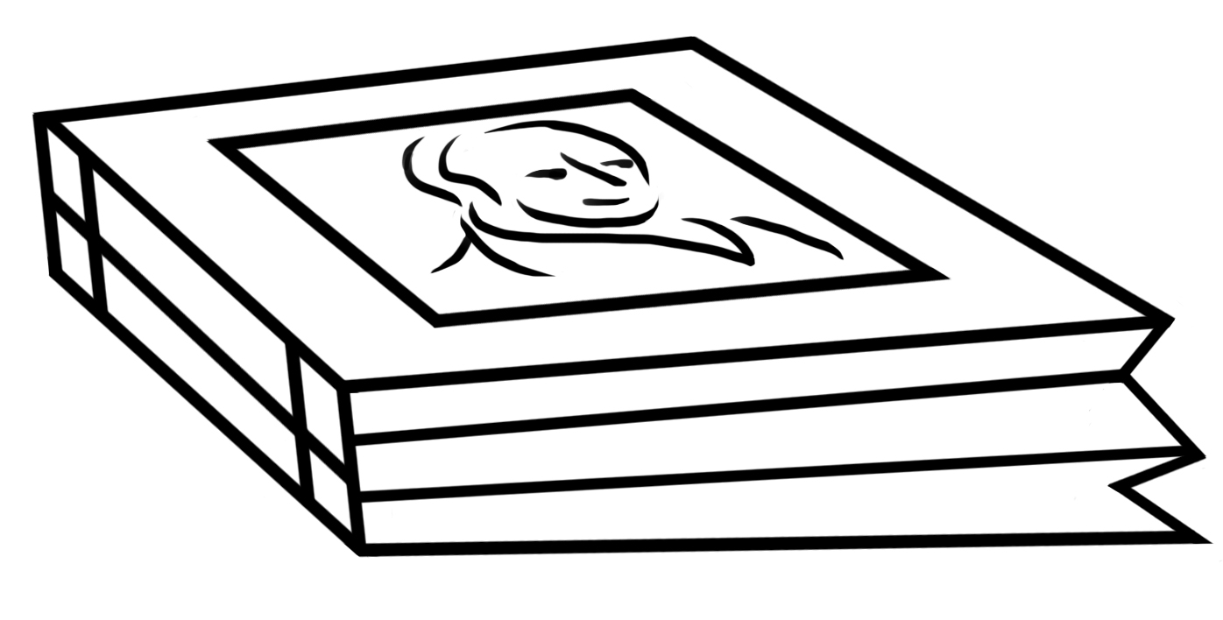_________________________

3. Какое сочетание букв следующее?
БИБЛИОТЕКА
ИББЛИОТЕАК
ИББЛИОТАЕК
ИБЛБИОАТЕК
____________________________

4. Заполните пустые ячейки.

1 | 4 |  | 4 | 5 |  | 20 | 9

5. Вставьте пропущенную букву так, чтобы можно было прочитать название литературного жанра. Напишите это слово.
Д | Е | Г
И |  | ?
Я | Т | Р

6. Определите слово в скобках.
2 29 13 ( Б Ы Л И Н А) 10 15 1

19 12 1 ( . . . . . . ) 9 12 1

7. Расставьте буквы в клеточки так, чтобы получились автор и птица, одна из героинь его произведений.
А В В К Л Н О О Р Р Ы

8. Отгадайте, какое слово спряталось в картинке (изограф):

________________________

9. Решив ребус, запишите название произведения и укажите его автора:
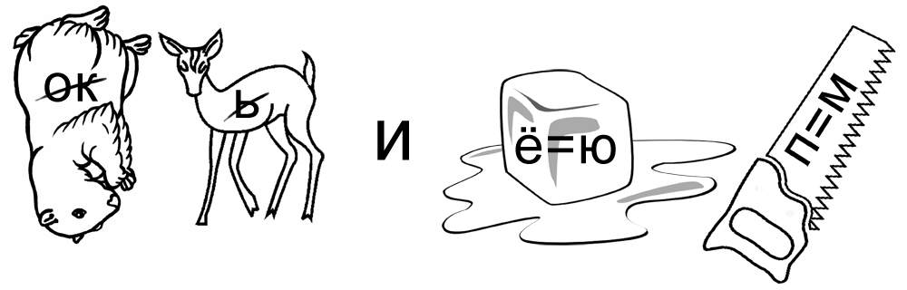
___________________________

10. Решите метаграмму, в ответе написав оба слова
Я народное творенье
Для детишек развлеченье.
Замени лишь букву мне –
У учителя в руке.
___________________

Ф.И.____________________________________ Класс___________________

ЧТЕНИЕ

Библиотеки впервые появились на древнем Востоке. Обычно первой библиотекой называют собрание глиняных табличек, приблизительно 2500 года до н. э., найденное в храме вавилонского города Ниппур. В одной из гробниц близ египетских Фив был обнаружен ящик с папирусами времени II переходного периода (XVIII−XVII вв. до н. э.). В эпоху Нового царства Рамсесом II было собрано около 20 000 папирусов. Самая известная древневосточная библиотека — собрание клинописных табличек из дворца ассирийского царя VII века до н. э. Ашшурбанипала в Ниневии. Основная часть табличек содержит юридическую информацию. В древней Греции первая публичная библиотека была основана в Гераклее тираном Клеархом (IV век до н. э.).
Крупнейшим центром античной книжности стала Александрийская библиотека. Она была создана в III веке до н. э. Птолемеем I и была центром образования всего эллинистического мира. Александрийская библиотека являлась частью комплекса mouseĩon (музей). В комплекс входили жилые комнаты, столовые помещения, помещения для чтения, ботанический и зоологический сады, обсерватория и библиотека. Позднее к нему были добавлены медицинские и астрономические инструменты, чучела животных, статуи и бюсты, которые были использованы для обучения. В mouseĩon входило 200 000 папирусов в Храме (почти все библиотеки античности были при храмах) и 700 000 документов в Школе. Музей и большая часть Александрийской библиотеки были уничтожены приблизительно в 270 году нашей эры.
В Средние века очагами книжности были монастырские библиотеки, при которых действовали скриптории. Там переписывалось не только Священное Писание и сочинения Отцов Церкви, но и произведения античных авторов. В эпоху Ренессанса деятели Возрождения буквально «охотились» за сохранявшимися в монастырях греческими и латинскими текстами. Из-за огромной стоимости манускриптов и трудоёмкости их изготовления книги приковывались к библиотечным полкам цепями.
Изобретение печатного станка и развитие книгопечатания внесли огромные изменения в облик и деятельность библиотек, все более теперь отличавшихся от архивов. Библиотечные фонды начинают стремительно разрастаться. С распространением грамотности в Новое время растёт также число посетителей библиотек.
Всего на сегодня в библиотеках находится примерно 130 миллионов наименований книг.
Текст взят из Википедии

1. Заполните таблицу. Под каждым словом запишите соответствующее ему слово или его номер из списка (по 1 баллу за соответствие):

1. Глина 2. Клинопись 3. Папирус 4. Чучела
АЛЕКСАНДРИЯ | АССИРИЯ | ВАВИЛОН | ЕГИПЕТ

2. Определите слово по описанию (2 балла):

___________________________ — мастерская по переписке рукописей, преимущественно в монастырях.

3. Заполните таблицу (по 2 балла за правильное заполнение. Слова должны быть в правильном падеже и написаны без ошибок):
3.1. В каком ВЕКЕ была уничтожена Александрийская библиотека?
3.2. Точно запишите имя правителя, основавшего в древней Греции первую публичную библиотеку

СЛОВО
1. Составьте слова из букв слова

«АБОНЕМЕНТ»
в соответствии с числом букв, указанным в предшествующей ячейке. Слова должны быть только именами существительными, нарицательными, в единственном числе.
3 |  |  | 4
3 |  |  | ≥4
3 |  |  | >4
4 |  |  | >4
4 |  |  | >4

